TeamProject(Iteration#2)

3팀

|  |  |  |
| --- | --- | --- |
| 학번 | 성명 | 역할 |
| 2020315024 | 이용우 | 팀원 |
| 2021320033 | 황주원 | **팀장** |
| 2020210002 | 김무원 | 팀원 |
| 2022320029 | 이상민 | 팀원 |

Use Case Diagram

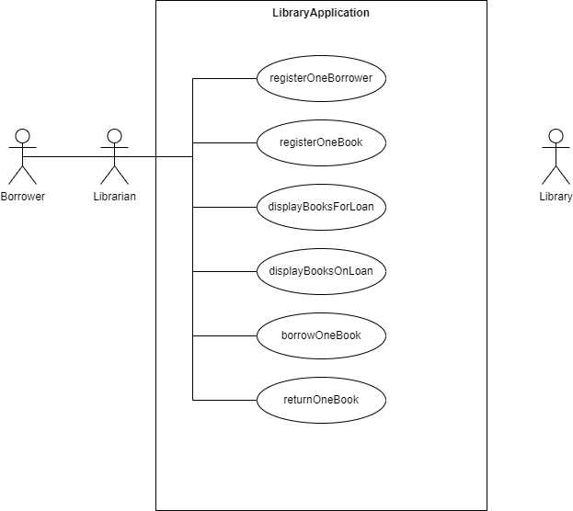

Use Case Description 1 registerOneBorrower

|  |  |  |
| --- | --- | --- |
| Use Case Name | registerOneBorrower | |
| Primary Actor | Librarian | |
| Secondary Actor | Borrower | |
| 개요 | 등록되지 않은 Borrower가 Librarian에게 이용자 등록을 신청한다. | |
| 사전조건 | 1. Borrower 객체가 등록되지 않은 상태이다. | |
| 사후조건 | 1. Borrower 객체가 borrowerCollection에 저장된 상태이다.  2. Borrower 객체에 Loan 객체가 없는 상태이다. | |
| Main Scenario | | |
| Actor Action | | System Response |
| 1. 등록되지 않은 Borrower가 이용자 등록을 위해 이용자 등록신청서(name)를 작성하고 Librarian에게 제출한다.(단, unique name은 name으로 대체한다.) | |  |
| 1. Librarian은 Borrower에게 받은 이용자 등록신청서(name)를 바탕으로 Borrower의 정보를 시스템에 등록한다. | |  |
|  | | 1. name을 가진 Borrower 객체를 생성한다. |
|  | | 4. Borrower 객체를 HashSet 클래스를 사용한 borrowerCollection에 추가하고, 속성을 출력한다. |
| 5. Librarian은 Borrower에게 등록되었음을 고지하고 회원증을 발급해준다. | |  |
| Alternative Scenario | N/A | |

Use Case Description 2 registerOneBook

|  |  |  |
| --- | --- | --- |
| Use Case Name | registerOneBook | |
| Primary Actor | Librarian | |
| Secondary Actor | None | |
| 개요 | Librarian이 등록되지 않은 Book을 Library에 등록한다. | |
| 사전조건 | 1. Book 객체가 등록되지 않은 상태이다. | |
| 사후조건 | 1. Book 객체가 bookCollection에 저장된 상태이다.  2. Book 객체에서 Loan 객체의 참조변수가 없는 상태이다. | |
| Main Scenario | | |
| Actor Action | | System Response |
| 1. Librarian이 등록되지 않은 Book의 title, author, ISBN을 파악한다. (단, unique catalog number를 ISBN으로 대체한다.) | |  |
| 1. Librarian은 Book의 title, author, ISBN를 시스템에 등록한다. | |  |
|  | | 1. title, author, ISBN를 가진 Book 객체를 생성한다. |
|  | | 1. Book 객체를 TreeSet 클래스를 사용한 bookCollection에 추가하고, 속성을 출력한다. |
| Alternative Scenario | N/A | |

Use Case Description 3 displayBooksForLoan

|  |  |  |
| --- | --- | --- |
| Use Case Name | displayBooksForLoan | |
| Primary Actor | Librarian | |
| Secondary Actor | Borrower (Option) | |
| 개요 | 시스템이 대출가능한 Book 객체들을 화면에 ISBN 오름차순으로 출력한다. | |
| 사전조건 | 1. bookCollection은 ISBN의 오름차순으로 정렬되어 있다. (BST) | |
| 사후조건 | N/A | |
| Main Scenario | | |
| Actor Action | | System Response |
| 1. Librarian은 시스템에 대출가능한 Book 객체의 목록을 요청한다. | |  |
|  | | 1. bookCollection에서 Book 객체들을 반복해서 가져온다,  isBookForLoan을 확인하고, true일 경우 속성을 출력한다. |
| Alternative Scenario | 2.1 bookCollection에 Book 객체가 한 권도 없을 경우에 “책이 한 권도 없습니다”라는 메시지를 출력한다.  2.2 bookColleciton에 모든 Book 객체가 대출 중인 경우 “모든 책이 대출 중입니다” 라는 메시지를 출력한다. | |

Use Case Description 4 displayBooksOnLoan

|  |  |  |
| --- | --- | --- |
| Use Case Name | displayBooksOnLoan | |
| Primary Actor | Librarian | |
| Secondary Actor | Borrower (Option) | |
| 개요 | 시스템이 대출중인 Book 객체들을 화면에 ISBN의 오름차순으로 출력한다. | |
| 사전조건 | 1. bookCollection 객체는 ISBN의 오름차순으로 정렬되어 있다.(BST) | |
| 사후조건 | N/A | |
| Main Scenario | | |
| Actor Action | | System Response |
| 1. Librarian은 시스템에 대출중인 Book 객체의 목록을 요청한다. | |  |
|  | | 1. bookCollection에서 Book 객체들을 반복해서 가져온다,  isBookOnLoan을 확인하고, true일 경우 속성을 출력한다. |
| Alternative Scenario | 2.1 bookCollection 객체에 Book 객체가 한 권도 없을 경우에 “책이 한 권도 없습니다”라는 메시지를 출력한다.  2.2 bookColleciton 객체에 모든 Book 객체가 대출 중이 아닌 경우 “대출 중인 책이 없습니다” 라는 메시지를 출력한다. | |

Use Case Description 5 borrowOneBook

|  |  |  |
| --- | --- | --- |
| Use Case Name | borrowOneBook | |
| Primary Actor | Librarian | |
| Secondary Actor | Borrower | |
| 개요 | Borrower 객체가 Librarian을 통해 책 한 권을 대출한다. | |
| 사전조건 | 1. Book 객체가 등록되어 있는 상태이다.  2. Borrower 객체가 등록되어 있는 상태이다.  3. Book 객체와 Borrower 객체가 대출 가능한 상태이다. | |
| 사후조건 | 1. Book 객체가 대출 중인 상태이다.  2. Borrower 객체가 대출 중인 상태이다.  3. Loan객체는 loanCollection에 저장된 상태이다. | |
| Main Scenario | | |
| Actor Action | | System Response |
| 1. Borrower가 대출하려는 Book과 회원증을 들고 대출창구에 도착하여, Librarian에게 제출한다. | |  |
| 1. Librarian이 대출할 Book과 회원증의 바코드(ISBN, name)를 인식시킨다. | |  |
|  | | 1. bookCollection에서 대출할 Book 객체를 찾고, borrowerCollection에서 Borrower 객체를 찾는다. |
|  | | 1. Book 객체의 속성과 Borrower 객체의 속성을 화면에 출력한다. |
|  | | 5. 찾아낸 Book 객체와 Borrower 객체가 대출 가능한지 확인한다. |
|  | | 6. Loan 객체를 생성하고 Book 객체와 Borrower 객체를 양방향으로 링크한다. (Borrower-Loan-Book) |
|  | | 7. Loan 객체에서 대출일자를 현재시간으로 저장하고, 반납기한일자를 계산하고 저장한다. |
|  | | 8. Loan 객체를 loanCollection에 추가한다. |
|  | | 9. Loan 객체의 속성을 화면에 출력한다. |
| 10. Librarian은 Borrower에게 Book과 회원증을 건네고, 반납일자를 고지한다. | |  |
| 11. Borrower는 Book과 회원증을 받고 대출창구를 떠난다. | |  |
| Alternative Scenario | 3. 찾고자하는 Book 객체 또는 Borrower 객체가 없는 경우 “책을 찾을 수 없습니다.”, “이용자를 찾을 수 없습니다.” 라는 오류 메시지를 출력한다.  5.1 Book 객체가 대출 불가능할 경우 "해당 책은 대출 불가능합니다.” 라는 메시지를 출력한다.  5.2 Borrower 객체가 대출 불가능할 경우 “해당 이용자는 대출 불가능합니다.” 라는 메시지를 출력한다. | |

Use Case Description 6 returnOneBook

|  |  |  |
| --- | --- | --- |
| Use Case Name | returnOneBook | |
| Primary Actor | Librarian | |
| Secondary Actor | Borrower | |
| 개요 | Borrower가 대출한 Book을 Librarian을 통해 Return한다. | |
| 사전조건 | 1. Book 객체가 등록된 상태이다.  2. Borrower 객체가 등록된 상태이다.  3. Book 객체와 Borrower 객체가 대출 중인 상태이다. | |
| 사후조건 | 1. Book 객체가 반납된 상태이다.  2. Borrower 객체가 해당 Book을 반납한 상태이다.  3. Loan객체는 Book 객체, Borrower 객체와 링크가 없는 상태이다. | |
| Main Scenario | | |
| Actor Action | | System Response |
| 1. Borrower가 반납하려는 Book을 들고 반납창구에 도착하여, Librarian에게 제출한다. | |  |
| 1. Librarian이 반납할 Book의 바코드(ISBN)를 인식시킨다. | |  |
|  | | 1. bookCollection에서 반납할 Book 객체를 찾는다. |
|  | | 1. Book 객체에 연결된 Loan 객체를 찾는다. |
|  | | 1. Loan 객체가 링크를 해제하는 메시지를 받고, Loan객체와 연결된 Book 객체, Borrower 객체 각각의 양방향 링크를 해제한다. |
|  | | 1. Loan 객체의 반납된 일자를 현재시간으로 저장한다. |
|  | | 1. Loan 객체의 속성을 출력한다. |
| 1. Librarian은 Borrower에게 반납이 완료되었음을 고지한다. | |  |
| 1. Borrower는 반납창구를 떠난다. | |  |
| Alternative Scenario | 3. 찾고자하는 Book 객체가 없는 경우 오류 메시지를 출력한다. | |

Sequence Diagram 1 registerOneBorrower

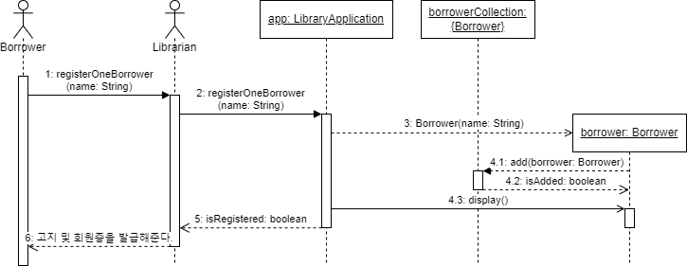

Sequence Diagram 2 registerOneBook

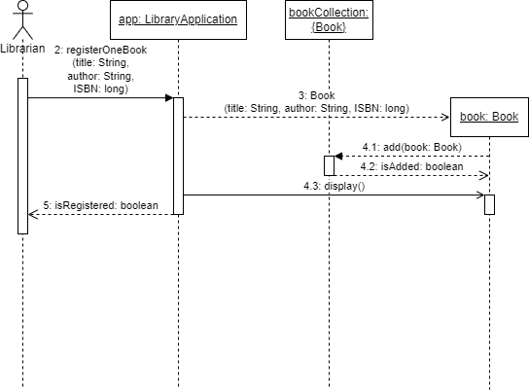

Sequence Diagram 3 displayBooksForLoan

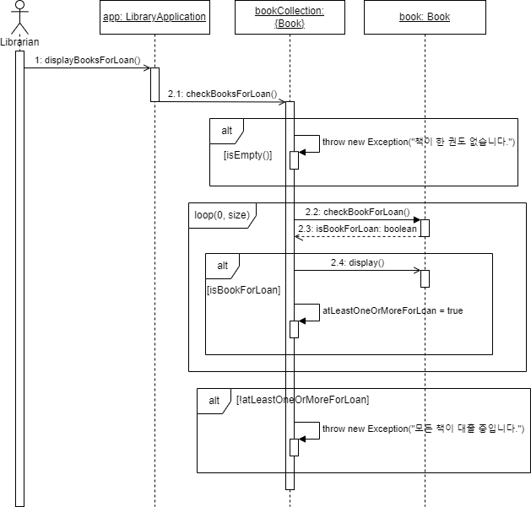

Sequence Diagram 4 displayBooksOnLoan

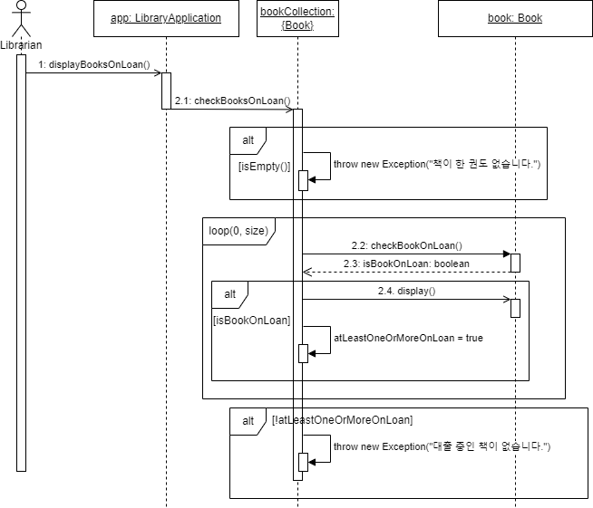

Sequence Diagram 5 borrowOneBook

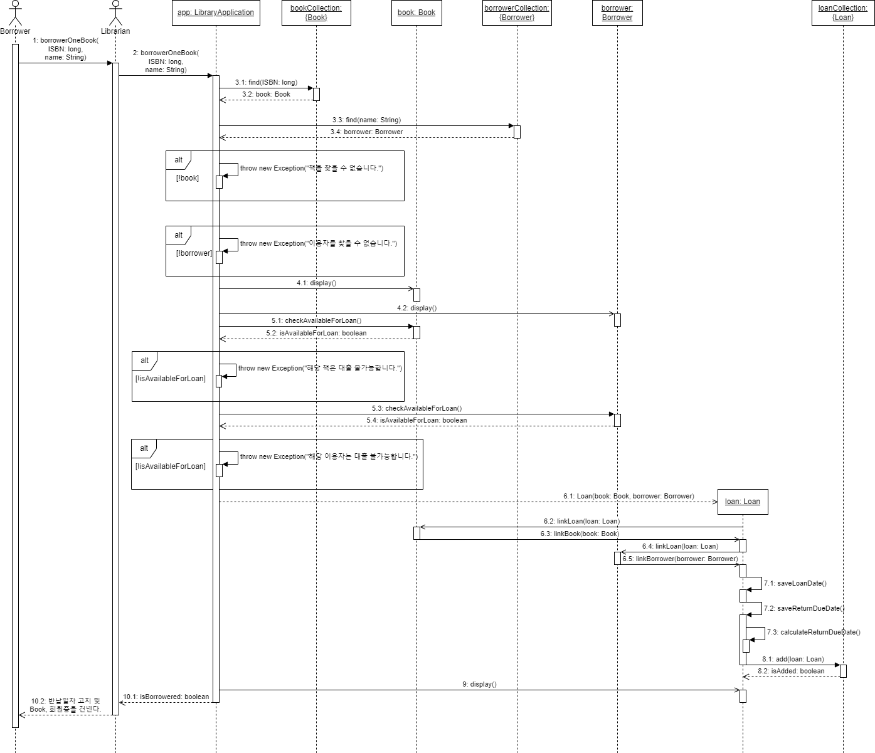

Sequence Diagram 6 returnOneBook

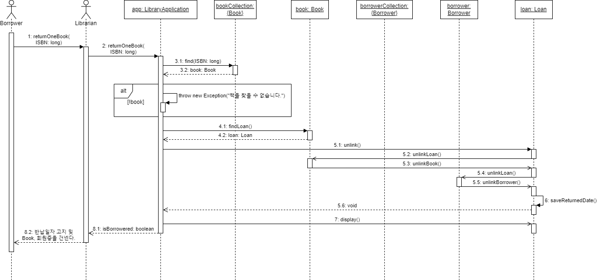

Class Diagram

